
شرکت مهندسین مشاور جاماب
اردیبهشت ۱۳۹۹ 139۹
محل نوشتن عنوان گزارش روی جلد

جلد ۱ از ۲ به عنوان مثال

نسخه ۰/۲

شناسنامه گزارش

محل نوشتن عنوان گزارش |  |  |  | نام مدرک :
ویرایش : 0۰ |  | PUB-GN-CN-PRD-001-0 |  | کد مدرک :
جهت ابلاغ AFC | جهت تأیید IFA | جهت بررسیIFC | جهت اطلاع IFI | درجه اعتبار: مدرک
تاریخ تنظیم : ۱۵/۰۲/۱۳۹۹ | نام و نام خانوادگی |  | مهندسین مشاور جاماب | تنظیم‌کننده مدرک :
تاریخ تأیید : ۱۵/۰۲/۱۳۹۹ | نام و نام خانوادگی |  | مهندسین مشاور جاماب | تأییدکننده مدرک :
تاریخ تصویب : ۱۵/۰۲/۱۳۹۹ | نام و نام خانوادگی |  | مهندسین مشاور جاماب | تصویب‌کننده مدرک:

فهرست
1- کد گذاری مستندات طرح 5
1-1- مقدمه 5
1-2- اصول مستندسازی در نظام مدیریت کیفیت 5
1-2-1- هدف و مزایا 6
1-2-1-1- محدوده و دامنه کاربرد 6
2- تعاریف 8
2-1- مدارک/ مدرک (Document/s): 8
2-2- نرم افزار غلط یابی اتوماتیک متون گزارش (ویراستیار) 8

فصل ۱

کلیات و اصول طرح

کد گذاری مستندات طرح

مقدمه
پروژه های زیادی در کشورمان در حال اجرا و یا به پایان رسیده اند که در طول چرخه حیات آن ها، مدارک، مستندات، گزارشات و درس آموخته هائی در حال تولید شدن هستند یا اینکه تولید شده اند. این مستندات در اشکال متفاوتی مانند مکاتبات، صورتجلسات، اسناد، گزارشات، پروپوزال ها، قراردادها، الحاقیه ها، مدارک فنی، مدارک مدیریت پروژه، درس آموخته ها و انواع دیگر، قالباً بطور غیرمتمرکز و پراکنده در واحدهای مختلف سازمان ثبت، نگهداری و امحا می شوند.

اصول مستندسازی در نظام مدیریت کیفیت
مستنداتي كه در سيستم مديريت كيفيت الزام شده‌اند بايد تحت كنترل باشند. يك روش اجرايي مدون بايد براي تعريف كنترل ‌هاي مورد نياز زير اجرا گردد:
- تصويب مستندات از نظر تناسب آن ها، پيش از انتشار
- بازنگري و به روزآوري (بر حسب تغييرات و وضعيت ويرايش جاري مستندات مشخص شده‌ باشند)

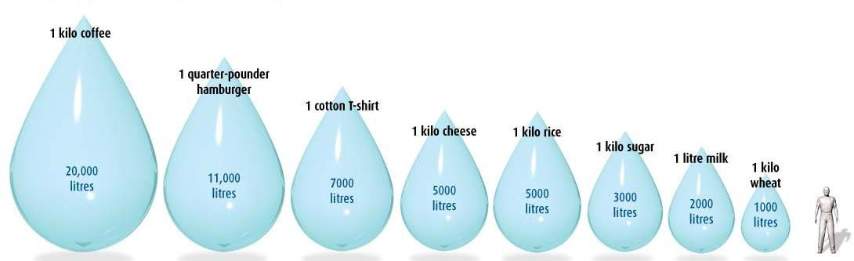
شکل ۱- توضیح شکل

هدف و مزایا
کنترل کارا و اثربخش مدارک با استفاده از سیستم شماره گذاری و نیز اطمینان از این که کلیه مدارک طرح اعم از مدارک فنی، طراحی و مطالعاتی و ... به صورت منحصر به فرد شناسایی و تحت کنترل قرار گرفته اند.

محدوده و دامنه کاربرد
این روش اجرایی بیانگر روش های شماره گذاری کلیه مدارک ( اعم از نقشه ها، گزارش و ... ) جهت گروه های درگیر در تولید و کنترل مدارک فنی، طراحی و مطالعاتی می باشد.
- توجه اینکه پس از عقد هر قرار داد توسط شرکت،‌ مدیر پروژه آن، بخش مستندسازی را مطلع می نماید تا نسبت به اختصاص پایگاه اطلاعانی اسناد و مدارک آن پروژه اقدام نماید.

جدول‌ ۱- تنظيمات استاندارد استایل‌های آماده شده برای استفاده در گزارش‌های شرکت مهندسین مشاور جاماب (جهت راهنمایی)
نام استایل | کلاس استایل | مورد کاربرد استایل
Normal,TextBody_JAMAB | بدنه استايل | براي نوشتن متن كلي گزارش
Heading 1,Title1_JAMAB | عناوين گزارش | شماره و عنوان فصلها  (نمونه: فصل اول- كليات)
Heading 2,Title2_JAMAB | عناوين گزارش | عناوين اصلي
Heading 4,Title3_JAMAB | عناوين گزارش | عناوين فرعي اول
Heading 5,Title4_JAMAB | عناوين گزارش | عناوين فرعي دوم
Heading 5,Title5_JAMAB | عناوين گزارش | عناوين فرعي سوم
Heading 6,Title6_JAMAB | عناوين گزارش | عناوين فرعي چهارم
VolumeNumber_JAMAB | شماره جلد | شماره جلد در صفحه روي جلد
ChapterTitle1_JAMAB | شماره و عنوان هر فصل در صفحه عنوان فصل | شماره فصل (نمونه: فصل اول)
ChapterTitle2_JAMAB | شماره و عنوان هر فصل در صفحه عنوان فصل | عنوان فصل (نمونه:كليات)
Footnote Reference_JAMAB | پاورقي | شماره پاورقي
Footnote Text_JAMAB | پاورقي | توضيح مورد نظر در پاورقي
Page Number_JAMAB | شماره صفحه | شماره صفحات
Caption_JAMAB | شماره و عنوان شكل‌ها، جدول‌ها و نمودارها | شماره و عنوان شكلها، جدولها و نمودارها
TOC Heading_JAMAB | فهرست‌ها | عنوان فهرست
TOC 1_JAMAB | فهرست‌ها | متن داخل فهرست (سطح اول)
TOC 2_JAMAB | فهرست‌ها | متن داخل فهرست (سطح دوم)
TOC 3_JAMAB | فهرست‌ها | متن داخل فهرست (سطح سوم)
TOC 4_JAMAB | فهرست‌ها | متن داخل فهرست (سطح چهارم)
TOC 5_JAMAB | فهرست‌ها | متن داخل فهرست (سطح پنجم)
Table of Figures_JAMAB | فهرست‌ها | متن فهرست شكلها، نمودارها و جدولها
MultiLevelList_JAMAB | شماره گذاري | سطوح مختلف شماره گذاري عناوين
Header_JAMAB | عنوان گزارش و فصل در بالاي هر صفحه | عنوان گزارش و عنوان فصل در بالاي صفحات

فصل ۲

تعاریف

تعاریف

مدارک/ مدرک (Document/s):
اعتبار مدارک از مراحل آغازین تولید مدارک تا زمان تصویب و مستندسازی آن به شرح جدول ۱ است.
جدول ۱ – استان ها و کد شناسایی آن
ردیف | استان | کد شناسایی استان
۱ | البرز | ALB
۲ | اردبیل | ARD
۳ | آذربایجان شرقی | AZW

نرم افزار غلط یابی اتوماتیک متون گزارش (ویراستیار)
با نرم افزار ویراستار دیگر غلط ننویسید!
نرم افزار ویراستیار قابلیت های ویراستاری متون فارسی مانند: اصلاح خطاهای املایی و انشا، اشتباهات ویرایشی نقطه و نشانه ‌گذاری و نیز استانداردسازی متن های فارسی را ارائه می دهد.


شکل ۲- توضیح شکل
این نرم‌افزار متن‌باز است و استفاده و توسعه آن تحت لیسانس GPL نسخه ۳ مجاز است.

پیوست ۱

نقشه ها

